银川市宁夏银星发电有限责任公司1号机10月13日氮氧化物小时数据原始值超标，修正值没有超标，但是日数据显示修正值超标

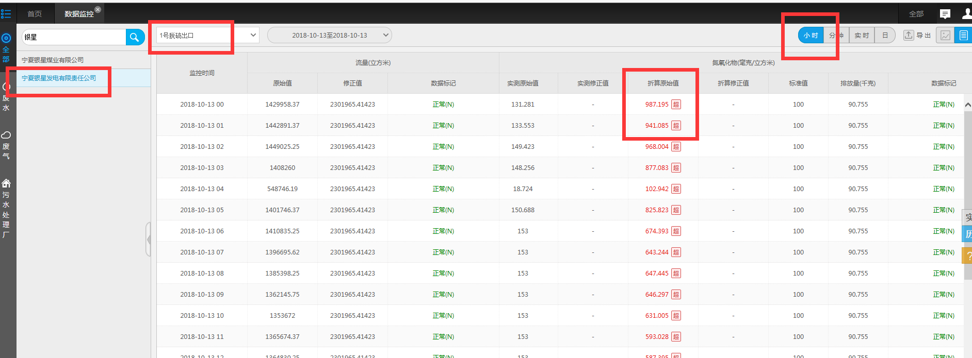

小时数据

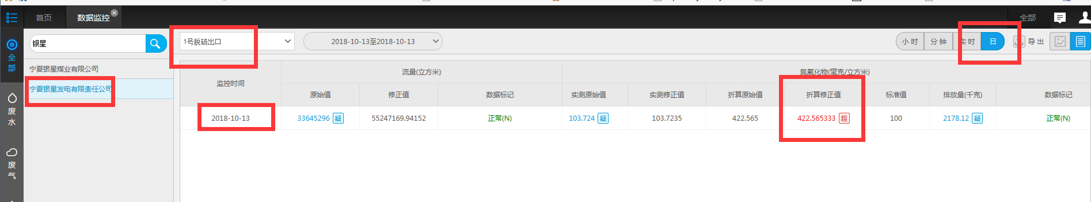

日数据

外网地址：119.60.9.17:15338

密码：yejinrong@YCHB

应用/数据库：172.16.94.15

[2016.com@ychb](mailto:2016.com@ychb)

sa

ychb12369

平台地址：<http://119.60.9.17:8080/jointos/app>

test

111111